Kellison (USA)
--- Frank Orthey 2022/10/03 17:56
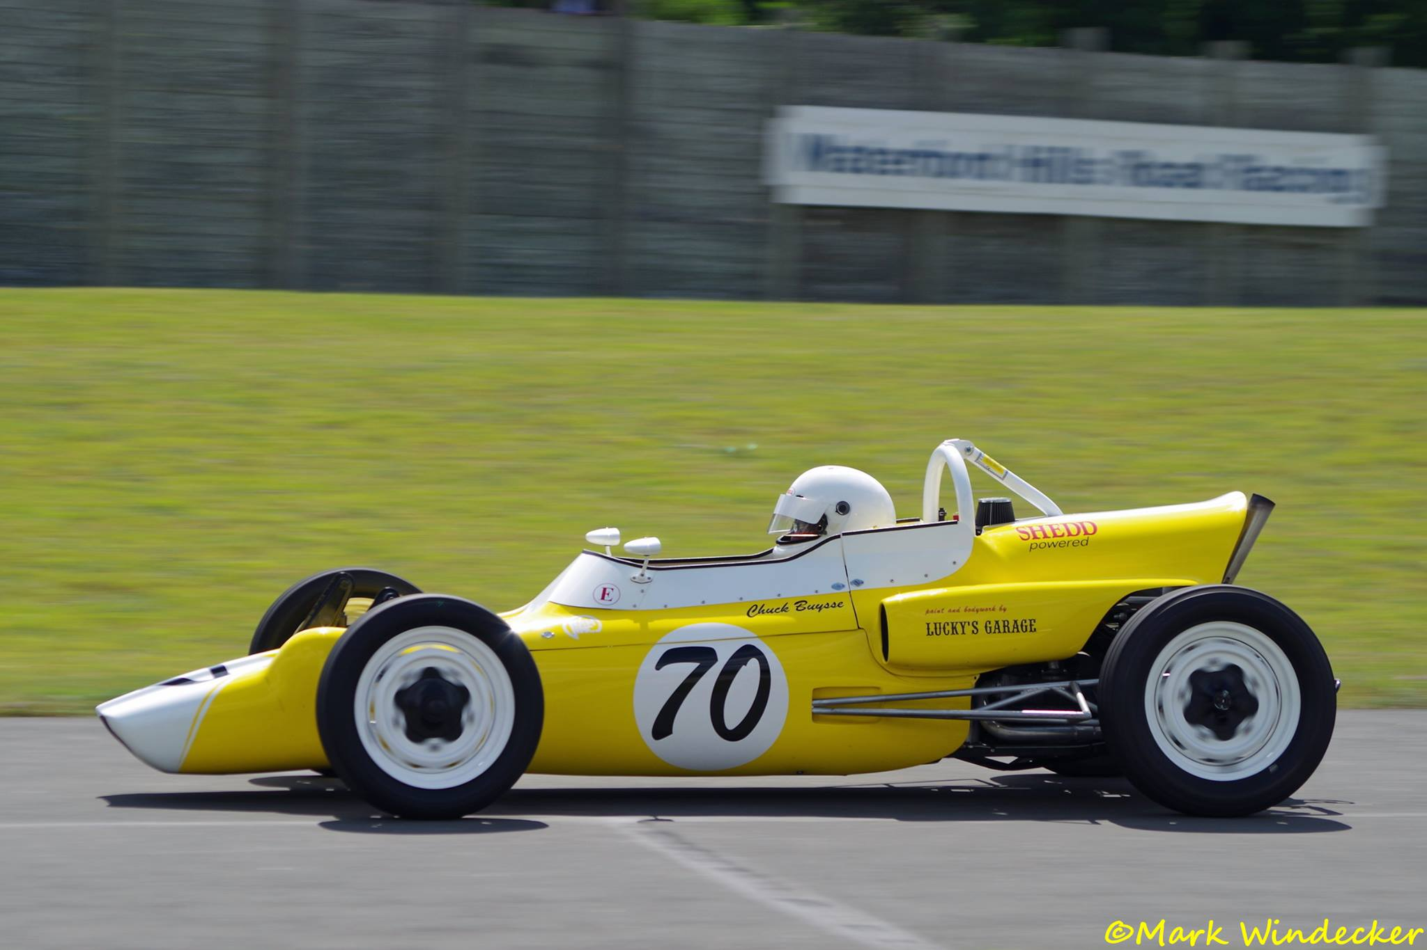
Für diesen Basisbeitrag wird noch eine Autorin/ein Autor gesucht. Bitte bei Interesse Frank Orthey kontaktieren.
Kellison, Foto: Mark Windecker

Geschichte
Basisbeitrag von Frank Orthey
Laut Wikipedia gründete Jim Kellison das Unternehmen Kellison Engineering and Manufacturing in Folsom in Kalifornien - je nach Quelle 1954 oder 1959. Er begann 1959 mit der Produktion von Automobilen und Kit Cars. Der Markenname lautete Kellison. 1969 verließ oder schloss Jim Kellison das Unternehmen und gründete später Kelmark Engineering. Kellison Inc. aus Lincoln setzte die Produktion unter Beibehaltung des Markennamens bis 1972 fort.
Von der Kellison-Website (Google-Übersetzer) zur Lebens- und Unternehmensgeschichte: „James Frank Kellison, besser bekannt als Jim, wurde am 23. November 1932 in Seattle, Washington, als Sohn von Mildred und Morris Kellison geboren. Jim war der erste von zwei Söhnen des Paares, sein Bruder Donald wurde vier Jahre später geboren. Jim verbrachte das erste Jahrzehnt seines Lebens in Seattle. Seine Mutter und sein Vater trennten sich, während sie in Seattle lebten, und Mildred zog mit ihren beiden Kindern in die Gemeinde Citrus Heights, Kalifornien, wo Mildreds Mutter, bekannt als Grandma Thompson, ein Haus besaß. Sowohl die Familien Thompson als auch Kellison stammten ursprünglich aus der Gegend von Billings, Montana. Mildred, Jims Mutter, war eine fromme Siebenten-Tags-Adventistin, genau wie ihre Mutter vor ihr. Jim hat religiöse Indoktrination nie gut aufgenommen, und dies könnte ihn zu einem lebenslangen Kurs der Rebellion veranlasst haben. In gewisser Weise wurde er im Sprachgebrauch der 1950er Jahre zum Inbegriff des grundlosen Rebells. Es sollte daher keine Überraschung sein, dass er in seinen Teenagerjahren mit Hot Rod-Rennen begann. In den späten 1940er und in den 1950er Jahren interessierte sich Jim, wie viele Teenager aus dieser Zeit, sehr für Hot Rods. Er baute sein eigenes Coupé um und begann damit Straßenrennen zu fahren. Aufgrund der Talente, die er in der Autowerkstatt und bei der Arbeit an seinem eigenen Auto entwickelte, wandte er sich der Karosserie- und Kotflügelarbeit zu. Nach seinem Abschluss an der San Juan High School im Jahr 1950 begann Jim, damals achtzehn, als Mechanikergeselle bei einem Autohändler in Roseville, Kalifornien, zu arbeiten. Er nahm jeden Tag den Bus vom Haus seiner Mutter in Citrus Heights zur Arbeit. Der Bus war ein lokaler Pendler, der in den verschiedenen kleineren Gemeinden des Großraums Sacramento abholte und absetzte. Der Abgabepunkt in Roseville war an einem Busbahnhof und einem Café. Dort traf Jim Sally Benson, das Jahr war 1951. Sally arbeitete Teilzeit als Kellnerin im Café, während sie die Roseville High School besuchte, sie war 16 Jahre alt. Jim hatte vor ihrem Treffen Pläne gemacht, der Air Force beizutreten, und wartete darauf, zur Grundausbildung aufzubrechen. In dieser Zwischenzeit beschlossen Jim und Sally zu heiraten. Kurz darauf machte sich Jim auf den Weg zum Grundtraining. Jim begann seine Grundausbildung 1951 in Texas, nach der Grundausbildung wurde er in Tucson, Arizona stationiert. Hier wurde 1953 sein erster Sohn David geboren. 1953 wurde die Staffel, der Jim angehörte, nach Mountain Home in Boise, Idaho verlegt. 1954 endete Jims Karriere bei der Air Force. Jims Vater Morris Kellison besaß eine große Farm auf dem Land außerhalb von Oakville, Washington. Er hatte ein Herzleiden und es wurde immer schwieriger für ihn, den eigenen Hof zu führen. Jim verließ die Air Force zu diesem Zeitpunkt wegen eines Härtefalls, ehrenhaft entlassen, um seinem Vater zu helfen, sich um die Farm zu kümmern. Wie sich herausstellte, war Jim kein guter Landarbeiter und Morris beschloss, das Haus zu verkaufen. Jim zog mit seiner Familie von der Farm in die kleine Stadt Oakville. Jim beschloss zu eröffnen, was für ihn das erste von vielen Unternehmen werden sollte. In einem kleinen Gebäude, das Teil eines Tankstellenkomplexes war, eröffnete er mit 22 Jahren einen Karosserie- und Kotflügelladen. Leider erwies sich die Stadt damals als zu klein, um ihn und seine kleine Familie effektiv zu unterstützen. Jim fand einen Standort im nahe gelegenen Centralia und verlegte den Laden dorthin. Während der Zeit in Centralia wurde 1955 ein zweiter Sohn, Steven, in der nahe gelegenen Stadt Chehalis geboren Kotflügelgeschäft in der Umgebung. Jim war jedoch mit der Bezahlung nicht zufrieden und traf die Entscheidung, zurück nach Citrus Heights, Kalifornien, zu ziehen.
Wieder zurück in Kalifornien, nahm Jim einen Job bei Macario Motors an, einem Autohaus in der Stadt Roseville, wo er als Karosserie- und Fendermann arbeitete. Mit einer wachsenden Familie verspürte Jim das Bedürfnis, sein Einkommen zu erhöhen. Mit seiner Luftwaffenerfahrung konnte er einen Job in der Fluglinie der Travis Air Force Base in der Stadt Fairfield, Kalifornien, an Land ziehen. Und so zog die Familie erneut um, diesmal in die nahe gelegene Stadt Vacaville. Ungefähr zu dieser Zeit wurde er einem der neuen Wundermaterialien dieser Zeit ausgesetzt, Glasfaser. In einer kleinen Garage neben dem Haus in Vacaville begann Jim auch mit der Arbeit an seinem allerersten Autodesign, einem Design, das schließlich die J-Autoserie auf den Markt bringen sollte. Mit der lebenslangen Vorliebe, sein eigener Chef zu sein, beschloss Jim, seinen Job auf der Travis Air Force Base zu kündigen und wieder sein eigenes Geschäft zu eröffnen. Er fand einen geeigneten und günstigen Standort in der 905 Sutter Street in der Kleinstadt Folsom, Kalifornien. Wieder einmal zog die Familie um, diesmal nach Folsom. In Folsom wurde 1958 ein dritter Sohn, Christopher, geboren und zwei Jahre später ein vierter, James Morris Kellison im Jahr 1959. Damals war Folsom eine kleine Stadt in der Nähe von Sacramento, die am American River lag und reich an Geschichte war aus der Zeit des Goldrausches. Die Sutter Street war die alte Hauptstraße, von der aus die Stadt begann, und hat noch viele der alten Gebäude aus der Zeit des Goldrausches. 905 Sutter Street befand sich ganz am Ende der Straße in einer einzigen Reihe von blechverkleideten Gebäuden. Jim kaufte einen Abschleppwagen und führte Karosserie- und Kotflügelarbeiten durch, um am neuen Standort in der Sutter Street über die Runden zu kommen. Jede freie Zeit wurde genutzt, um seiner wachsenden Leidenschaft nachzugehen, dem Entwerfen und Bauen seiner eigenen Autos. Jim entwickelte weiterhin neue Autodesigns und am Standort in der Sutter Street begann er mit der Herstellung von Formen und der Arbeit mit Glasfaser als Mittel zur Herstellung von Autokarosserien auf der Grundlage seiner Entwürfe. Dies ist der Ort, an dem seine J-Autoserie geboren wurde. Die J-Autoserie brachte Jim seinen ersten Eindruck von nationaler Bekanntheit. Er bewarb seine Autos in vielen der führenden Hot-Rod-Magazine des Landes und erhielt Medienberichte für die einzigartigen Designs. Der Einstieg in diese neue Richtung und Expansion war nicht einfach. Jim war noch relativ jung, Anfang bis Mitte Zwanzig. Es gab viele Höhen und Tiefen, Rückschläge und Geldprobleme, mit denen man sich zufrieden geben musste. Er hielt jedoch durch und wuchs schließlich aus dem Standort in der Sutter Street heraus. Dies war 1964 der Auslöser für den Umzug nach Lincoln, Kalifornien.
Wie bei all seinen anderen Start-ups und Umzügen konzentrierte sich der Umzug nach Lincoln auf den Standort, die Größe und die relativen Kosten des Gebäudes. In Lincoln, an der Hauptstraße, die durch die Stadt führte, fand Jim eine perfekte Ergänzung für die Bedürfnisse seines wachsenden Unternehmens. Was einst ein zweistöckiges Getreidelager in der kleinen Stadt Sacramento Valley gewesen war, passte perfekt ins Bild. Der Umzug erwies sich als glücklich, als das Geschäft zu wachsen begann. Zu diesem Zeitpunkt bot die Kellison Fiberglass Manufacturing Company mehrere Autoprodukte aus dem leichten Material an. Schließlich würde das Lincoln-Werk an drei verschiedenen Standorten in der Kleinstadt wachsen. Es würde eine Vielzahl von Produkten produzieren, darunter Formel-V-Rennwagen, Strandbuggys, Eimer-Ts, Dragster-Karosserien und -Rahmen, Skiboote, Whirlpools und Duschkabinen, um nur einige zu nennen, die alle aus Glasfaser hergestellt sind.
Der Versuch, all dies aufrechtzuerhalten, beschäftigte Jim 6 Tage die Woche. Es gelang ihm, die Sonntage mit seiner wachsenden Familie zu verbringen, zu der 1966 eine Tochter, Robin, gehörte. Die Lincoln-Jahre waren eine unglaublich intensive Zeit für Jim und repräsentierten sowohl den Höhepunkt als auch den späteren Untergang der Kellison Car Manufacturing Company. 1970 war Jims Firma in einen Rechtsstreit mit dem Internal Revenue Service verwickelt. Die Kombination aus dem Rechtsstreit und dem Stress der jahrelangen Aufbauarbeit und Führung seiner Firma hatte Jim müde und ausgebrannt zurückgelassen. Am Ende des Rechtsstreits nahm er eine dringend benötigte Auszeit vom Glasfasergeschäft.“

Bauzeit/Baujahre
Die Kellison Formula Vee-Fahrzeuge entstanden wohl in den „Lincoln Jahren“ 1964 - 1970.

Typen und Technik
Es sind verschiedene Kellison Fahrzeuge in den USA auf Verkaufsplattformen zu finden. Eine Typengeschichte konnte bisher nicht recherchiert werden. Ein 1969-er Fahrzeug „Ex-Kalka/Ex-Nelson“ wurde kürzlich in Oberbayern erworben.

Konstrukteur(e)
Jim Kellison

Anzahl der gebauten FV- und Super-Vau-Fahrzeuge
Unbekannt. In einer Verkaufsanzeige ist die Rede von „Dutzenden Formula Vees“. Belegt werden kann dies nicht.

Firmensitz- und Adresse (historisch, aktuell)
Kellison Classic Cars
532 D Street
Marysville, Ca.
95901-5526

Quellen, Bücher, Websites
http://www.kellisonclassiccars.com/index.html
Thomas Keßler/Frank Michael Orthey/Lothar Panten: Formel Vau und Super Vau. Die Geschichte eines Rennsport-Welterfolgs. View-Verlag, 2. Auflage Bonn 2017

Experten und Ansprechpartner
Dr. Josef Gerold

